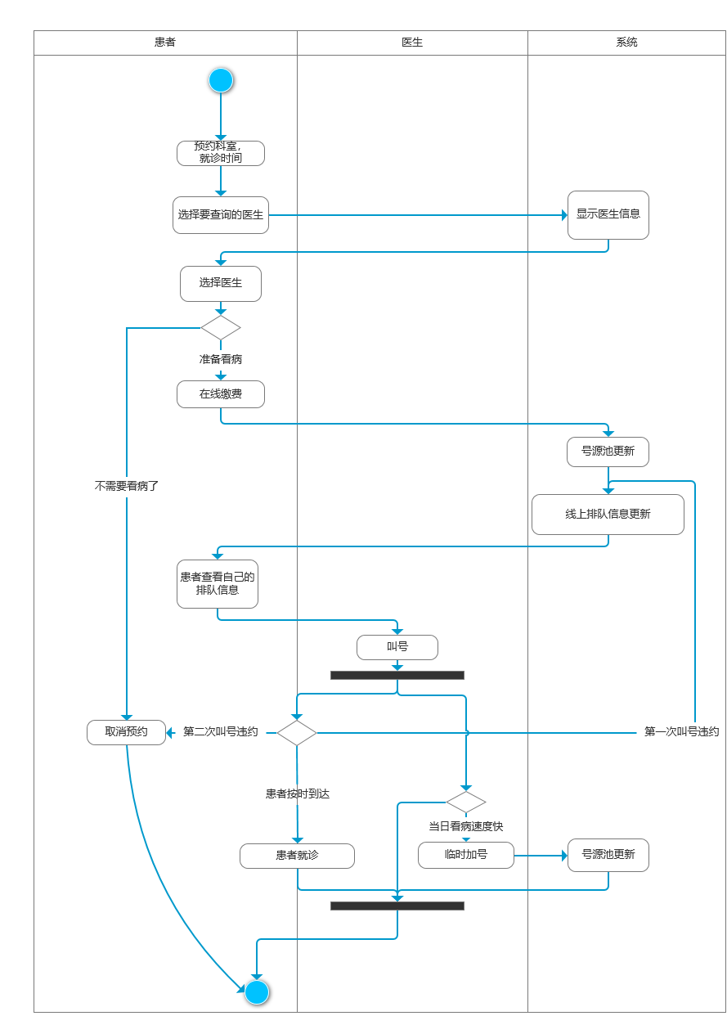

预约挂号活动图：分为三个泳道——患者，医生，系统。该泳道图分对象来显示预约与排队过程中从活动到活动的控制流。

* 首先是患者泳道，叙述了患者的活动流：预约部分——由开始节点患者进入系统，预约相应科室，查询并选择相应医生，在线缴费；线上排队部分——患者缴费后，获得排队信息，可以随时查看，并根据叫号前去就诊；就诊结束后，活动结束。
* 然后是医生泳道，叙述了医生的活动流。整体流程简单：叫号，给患者看病；但是还要考虑医生可以根据当日看病情况临时加号。
* 系统泳道叙述了后台系统对信息、号源池、排队信息的管理活动。

然后是各泳道之间的交互部分：

* 患者和系统：包括医生信息查看、线上排队和排队信息查看
* 医生和系统：包括临时加号对号源池的更新
* 患者和医生：医生叫号，患者就诊。这里面需要考虑的是，因为是线上排队，患者有可能预约了但是叫号时没有到达候诊室而违约，需要处理这种例外情况的排队信息更新。
  + 第一次叫号失败，排队顺序后移5位
  + 第二次叫号失败，挂号作废，并累积违约值（影响排队优先级）